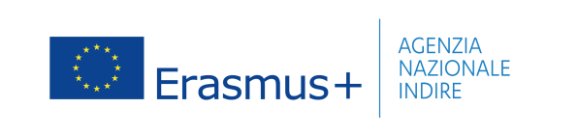
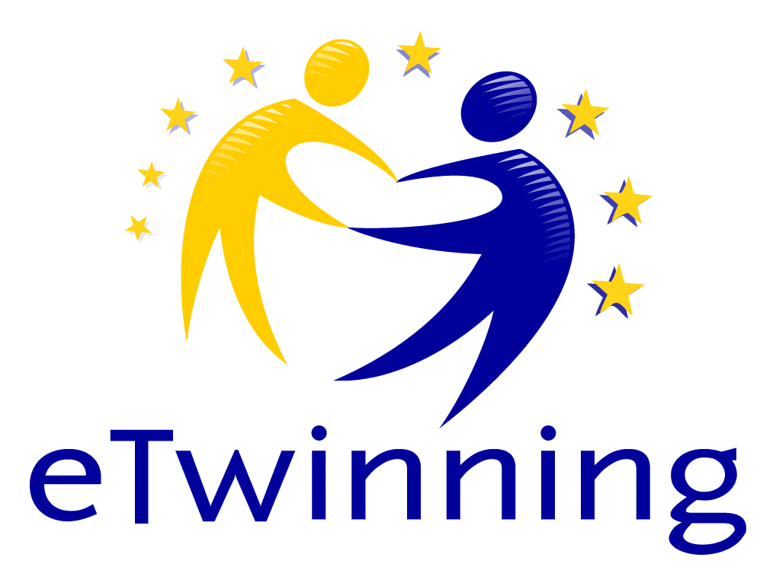

AUTORIZZAZIONE GENITORI PER REGISTRAZIONE E PARTECIPAZIONE IN PIATTAFORMA ETWINNING

**A.S. 202__/202__

L’Istituto Comprensivo Corrado Melone di Ladispoli (Roma), durante il biennio 2025/2026, partecipa al progetto eTwinning, “Dialogues de paix dans la Méditerranée - Dialoghi di pace nel Mediterraneo”, nell’ambito del Programma Erasmus+ dell'Unione Europea.
eTwinning offre una community online riservata, per comunicare, collaborare, condividere risorse e sviluppare progetti pedagogici con scuole partner di altri paesi europei permettendo a docenti che lavorano in partnership, alunni e insegnanti di interagire attraverso il racconto delle proprie esperienze usando strumenti multimediali.
Per poter sfruttare tutte le potenzialità della piattaforma e offrire agli studenti la piena esperienza dello scambio, si chiede ai genitori di autorizzare i docenti referenti, Prof. Antonello Nobile (antonello.nobile@icmelone.edu.it) e la Prof.ssa Marinella de Luca (marinella.deluca@icmelone.edu.it), alla registrazione in piattaforma eTwinning di ciascun alunno partecipante al progetto.
La sottoscritta _________________________________ (madre) nata a __________________ il __/__/____,
residente a ____________________________ Prov. ___ in via ______________________________
e
il sottoscritto _________________________________ (padre) nato a __________________ il __/__/____,
residente a ____________________________ Prov. ___ in via ______________________________
in qualità di genitori/esercenti la responsabilità genitoriale del minore ____________________________ frequentante la classe ____ sezione ____ della scuola primaria / secondaria di codesta istituzione scolastica, ai sensi degli artt. 7 e 8 del Regolamento Europeo 679/2016 e ss.mm.ii.

AUTORIZZANO

- i docenti referenti di progetto, Prof. Antonello Nobile (antonello.nobile@icmelone.edu.it) e la Prof.ssa Marinella de Luca (marinella.deluca@icmelone.edu.it), alla registrazione in piattaforma eTwinning del proprio figlio/a in qualità di alunno/studente partecipante al progetto.
- l’Istituto scolastico a riprendere e/o far riprendere in video e/o fotografare il/la proprio/a figlio/a e all’invio e pubblicazione di materiale fotografico e video del/la suddetto/a figlio nell’ambito delle attività che si svolgeranno nel corso del progetto che si svolgerà nel corrente anno scolastico nell’ambito del Programma Erasmus+.
- l’Istituto scolastico a trasferire sulla piattaforma eTwinning il materiale prodotto nell’ambito del progetto.

DICHIARANO

- di aver preso atto, in sede di iscrizione, dell’informativa sulla tutela dei dati personali predisposta dal Ministero dell’Istruzione e del Merito e da questa istituzione scolastica;
- di aver preso atto dell’informativa sulla tutela dei dati personali predisposta in relazione alla piattaforma eTwinning reperibile all’indirizzo: https://school-education.ec.europa.eu/it/etwinning_privacy_policy;
- di prestare il proprio consenso, ai sensi della normativa in materia di protezione dei dati personali e della legge sulla protezione del diritto d’autore, al trattamento dei dati personali ed all’utilizzo delle immagini (foto, videoregistrazioni) e degli elaborati che saranno trasmessi sulla piattaforma eTwinning per le attività connesse alle attività progettuali;
- di autorizzare l’istituto e gli altri soggetti coinvolti nelle attività progettuali all’utilizzo delle immagini (es.: foto, videoregistrazioni, spot, filmati, poster) e degli elaborati progettuali nonché alla loro conservazione per eventuali impieghi futuri nelle attività di comunicazione finalizzate alla promozione della cultura europea;
- di comprendere che le finalità del trattamento sono esclusivamente didattiche;
- che tale autorizzazione si intende gratuita e valida per il periodo di validità del progetto;
- che le informazioni qui indicate sono chiare, sufficienti e complete e di averle pienamente comprese.

Resta inteso che la presente autorizzazione non consente l'uso dei materiali sopra elencati in contesti che pregiudichino la dignità personale ed il decoro del minore e comunque per uso e/o fini diversi da quelli sopra indicati.

Data e Firma del padre: _____________________________________________________________________

Data e Firma della madre:___________________________________________________________________

☐ (da compilare solo se necessario)

In qualità di esercente la responsabilità genitoriale, poiché non è possibile il consenso scritto di entrambi i genitori, il/la sottoscritto/a ______________________, consapevole delle conseguenze amministrative e penali per il rilascio di dichiarazioni non corrispondenti a verità, ai sensi del DPR 245/2000, dichiara di aver manifestato il consenso in osservanza delle disposizioni sulla responsabilità genitoriale di cui agli artt. 316, 337 TER e QUATER del codice civile, che richiedono il consenso di entrambi i genitori.

Data e Firma: ___________________________________________________________________

Allegati: Informativa-eTwinning-privacy

